ESTUDO EM CASA – DISTANCIAMENTO SOCIAL – COVID 19
ATIVIDADES DE HISTÓRIA – 7° ANO A, B e C – 3 AULAS.
16ª SEMANA: DE 20/07/2020 a 24/07/2020
Profª. Elisângela e Mariângela
Orientações:
- Deixe o caderno organizado porque será avaliado no final do bimestre.
- Assista a vídeo aula, leia o texto e realize a atividade no caderno.
Os incas
Os incas formaram uma das grandes civilizações pré-colombianas e desenvolveram-se na região andina. O Império Inca estendeu-se por 4 mil quilômetros em territórios que abrangem terras do norte do Chile e da Argentina até a Colômbia. Esse povo ficou conhecido por formar uma sociedade teocrática, na qual o imperador era enxergado como uma encarnação do deus Inti.
A sociedade inca era estratificada em classes sociais, sendo o imperador e a nobreza os que ocupavam as posições mais elevadas. Os incas cobravam impostos dos povos que haviam conquistado, e seu império surgiu de uma centralização política que aconteceu no século XV. Em 1532, o Império Inca sucumbiu com a chegada dos espanhóis.
A civilização inca surgiu na região do atual Peru. Seus domínios se estendiam por toda a região andina, do norte da Argentina e do Chile até o território da atual Colômbia.
A presença humana na região andina remonta a, aproximadamente, 4500 a.C. Antes dos incas, grandes civilizações já haviam desenvolvidos naquela localidade. Os incas estabeleceram-se na região de Cuzco por volta do ano 1000, sendo que a centralização do poder que formou o Império Inca só aconteceu no século XV.
O primeiro Sapa Inca (imperador) foi Pachacuti, coroado em 1438. Em seu reinado, teve início o processo de conquista territorial, que expandiu as fronteiras incas por um território que se estendia por 4 mil quilômetros. As regiões conquistadas eram interligadas ao império por meio de estradas e eram culturalmente absorvidas com o deslocamento da população quéchua (povo que formou o Império Inca) para essas regiões.
Os incas chamavam seu império de Tawantinsuyu (Império das Quatro Direções), que era organizado em quatro grandes províncias, cada qual com um nome determinado:
Chinchasuyu (norte)
Antisuyu (leste)
Contisuyu (oeste)
Collasuyu (sul)
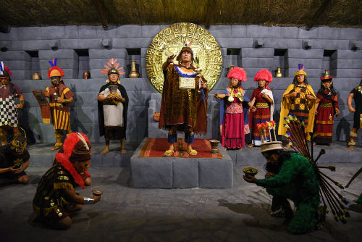
Representação de como os membros da elite inca vestiam-se.
A sociedade inca era dividida em classes sociais. O topo era ocupado pelo imperador, chamado de Sapa Inca, considerado uma emanação do deus Inti. O imperador tinha controle sobre a vida das pessoas, e pouquíssimos tinham direito de ver seu rosto. Além disso, era adorado por seus súditos.
Abaixo estava à nobreza, responsável direta por ocupar os cargos administrativos do império. Existiam nobres que herdavam sua condição de maneira hereditária, ou seja, pela linhagem, mas havia também nobres que haviam recebido essa condição do imperador. O restante da sociedade inca era composto por comerciantes e por homens comuns.
Religião
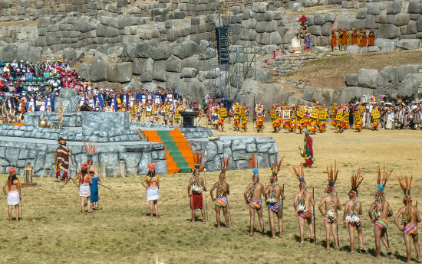
Representação moderna de um ritual religioso praticado pelos incas.

A religião marcava grande parte da vida e da cultura inca. Adoravam diversos deuses, que em geral eram associados a elementos da natureza. As divindades recebiam oferendas, inclusive sacrifício humano, e esperavam dos deuses um retorno em forma de chuva, proteção, boa colheita, etc. Em homenagem ao deus Sol – Inti – foi construído um grande templo em Cusco.
Existiam sacerdotes e sacerdotisas que dedicavam suas vidas à adoração dos deuses. Além dos sacerdotes, existiam pessoas que viviam como curandeiras, realizando sacrifícios. Os sacrifícios também eram parte significativa da religião inca e aconteciam em momentos importantes para esse povo, como guerras e nomeação de um novo imperador.

Economia
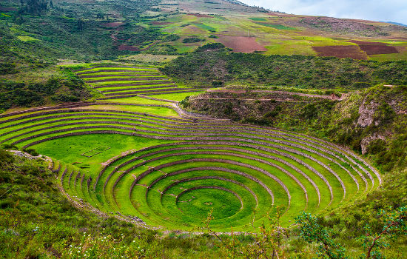
Os incas produziam seus alimentos a partir dessa técnica, conhecida como curvas de nível.
A agricultura era à base da sociedade inca e, a partir dela, eram produzidos os alimentos básicos consumidos por esse povo. O milho e a batata eram à base da alimentação inca, mas outros itens agrícolas também eram produzidos em grande quantidade, como quinoa e pimenta. A dieta dos incas também incluía carne de cervos e de peixes, por exemplo.
A prosperidade da agricultura inca era garantida por uma técnica conhecida como curvas de nível. A produção agrícola dos incas era realizada no ayllus, unidade social que agrupava um conjunto de pessoas que tinham a obrigação de cultivar e tirar seu sustento desse pedaço de terra. O chefe de cada ayllu era nomeado pelo imperador e era conhecido como curaca.
Praticavam o comércio e realizavam entre si trocas de mercadorias. Uma vez por ano, todo trabalhador deveria dedicar seu tempo realizando um trabalho compulsório para o imperador. Isso era conhecido como mita.
Para prestar conta dos impostos recolhidos e controlar a produção era usado o quipu, que significa nó, em quéchuca. O quipo consistia num cordão, no qual estava presa uma série de pequenos cordões coloridos, pendurados em forma de franja e com vários nós.
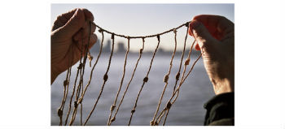 Exemplo de um quipu utilizado pelos incas
Decadência dos incas
A decadência dos incas está diretamente relacionada com a chegada dos espanhóis ao continente americano. Os espanhóis chegaram à região andina em 1531 e encontraram as terras incas divididas por uma guerra civil realizada entre Huáscar e Atahualpa, filhos do último imperador Huayna Capac. Ambos travaram uma disputa pelo poder do império, e essa guerra teve grande responsabilidade no enfraquecimento inca. Atahualpa venceu uma grande batalha disputada em Quito, aprisionando seu irmão. Logo em seguida, foi emboscado por Francisco Pizarro, conquistador espanhol.
Os historiadores consideram o ano de 1532 como marco da conquista dos incas pelos espanhóis. O domínio dos espanhóis sobre os incas na região permaneceu instável, mas a presença espanhola prosseguiu, e aquele local tornou-se parte do Vice-Reino do Peru.
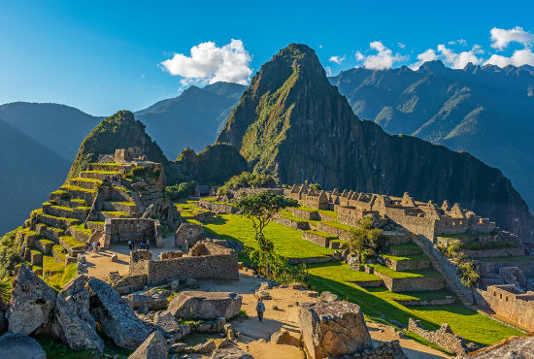
Machu Picchu é um dos principais sítios com ruínas do Império Inca.
Atividades
- Onde as civilizações incas desenvolveram seu império?
- Os incas chamavam seu império de Tawantinsuyu (Império das Quatro Direções), que era organizado em quatro grandes províncias. Qual nome dessas províncias?
- Como os incas praticavam o comércio?

